Họ và tên: Nguyễn Dương Hồ Thạch Vũ
MSSV: 1250080234
Lớp: 12_ĐH_CNTT5
LAB 3
B1: Thiết lập trước khi bắt đầu: Mỗi lần mở phiên SQL*Plus mới cần chạy: SET SERVEROUTPUT ON; để thấy kết quả của DBMS_OUTPUT.PUT_LINE.
Code:
SET SERVEROUTPUT ON;

BEGIN
DBMS_OUTPUT.PUT_LINE('Xin chao! Ban dang dang nhap voi user la: ' || USER);
END;
/
Kết quả:
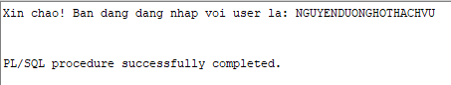
B2: Tạo bảng
- Bảng Môn học
Code:
CREATE TABLE MON_HOC (
MaMonHoc NUMBER(8, 0) NOT NULL,
TenMonHoc VARCHAR2(50),
HocPhi NUMBER(9, 2),
MaMonTienQuyet NUMBER(8, 0),
NguoiTao VARCHAR2(30) NOT NULL,
NgayTao DATE NOT NULL,
NguoiSua VARCHAR2(30) NOT NULL,
NgaySua DATE NOT NULL,

CONSTRAINT PK_MON_HOC PRIMARY KEY (MaMonHoc),
CONSTRAINT FK_MH_TIEN_QUYET FOREIGN KEY (MaMonTienQuyet) REFERENCES MON_HOC(MaMonHoc)
);
Kết quả:
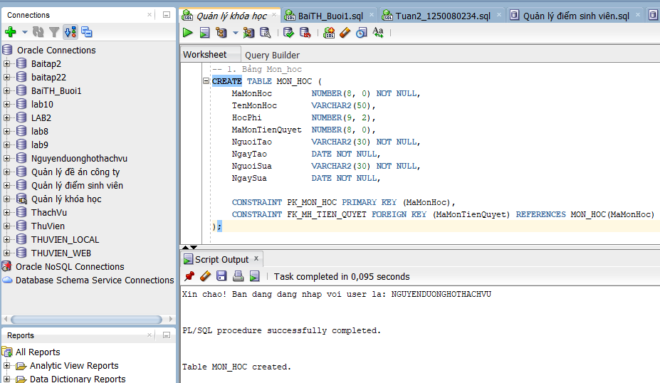
- Bảng Giáo viên
Code:
CREATE TABLE GIAO_VIEN (
MaGiaoVien NUMBER(8) NOT NULL,
DanhHieu VARCHAR2(5),
Ten VARCHAR2(25),
Ho VARCHAR2(25),
DiaChi VARCHAR2(50),
SoDienThoai VARCHAR2(15),
NguoiTao VARCHAR2(30) NOT NULL,
NgayTao DATE NOT NULL,
NguoiSua VARCHAR2(30) NOT NULL,
NgaySua DATE NOT NULL,

CONSTRAINT PK_GIAO_VIEN PRIMARY KEY (MaGiaoVien)
);
Kết quả:
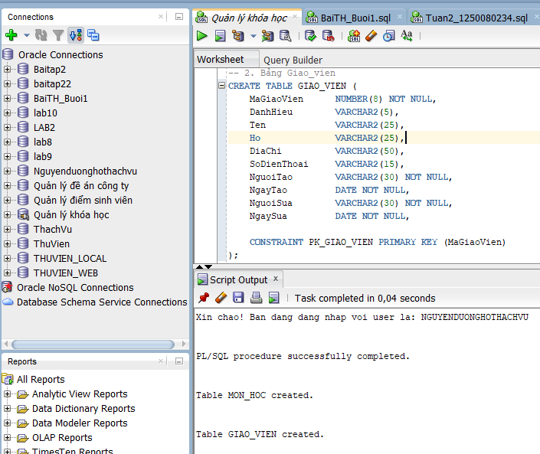
- Bảng Sinh viên
Code:
CREATE TABLE SINH_VIEN (
MaSinhVien NUMBER(8, 0) NOT NULL,
DanhHieu VARCHAR2(5),
Ten VARCHAR2(25),
Ho VARCHAR2(25) NOT NULL,
DiaChi VARCHAR2(50),
SoDienThoai VARCHAR2(15),
TenCongTy VARCHAR2(50),
NgayDangKy DATE NOT NULL,
NguoiTao VARCHAR2(30) NOT NULL,
NgayTao DATE NOT NULL,
NguoiSua VARCHAR2(30) NOT NULL,
NgaySua DATE NOT NULL,

CONSTRAINT PK_SINH_VIEN PRIMARY KEY (MaSinhVien)
);
Kết quả:
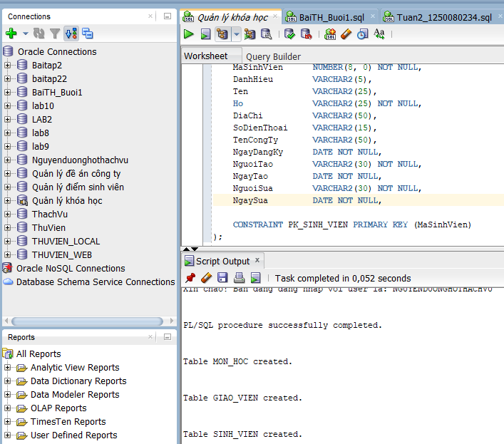
- Bảng Lớp học
Code:
CREATE TABLE LOP_HOC (
MaLopHoc NUMBER(8, 0) NOT NULL,
MaMonHoc NUMBER(8, 0) NOT NULL,
SoLop NUMBER(3) NOT NULL,
ThoiGianBatDau DATE,
PhongHoc VARCHAR2(50),
MaGiaoVien NUMBER(8, 0) NOT NULL,
SoLuongToiDa NUMBER(3, 0),
NguoiTao VARCHAR2(30) NOT NULL,
NgayTao DATE NOT NULL,
NguoiSua VARCHAR2(30) NOT NULL,
NgaySua DATE NOT NULL,

CONSTRAINT PK_LOP_HOC PRIMARY KEY (MaLopHoc),
CONSTRAINT FK_LOP_HOC_MON_HOC FOREIGN KEY (MaMonHoc) REFERENCES MON_HOC(MaMonHoc),
CONSTRAINT FK_LH_GIAO_VIEN FOREIGN KEY (MaGiaoVien) REFERENCES GIAO_VIEN(MaGiaoVien)
);
Kết quả:
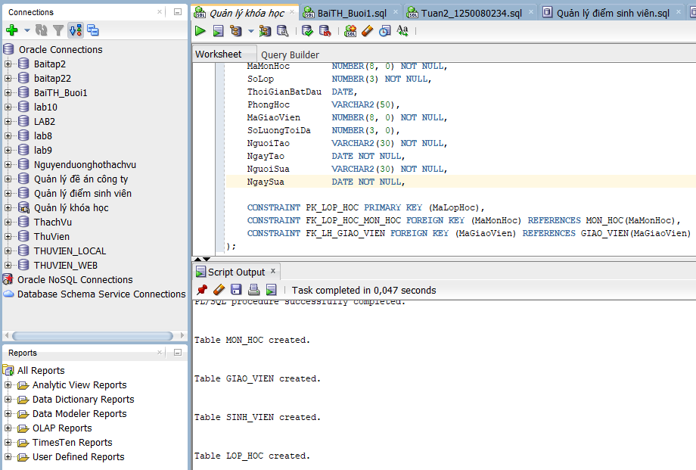
- Bảng Đăng ký
Code:
CREATE TABLE DANG_KY (
MaSinhVien NUMBER(8, 0) NOT NULL,
MaLopHoc NUMBER(8, 0) NOT NULL,
NgayGhiDanh DATE NOT NULL,
DiemTongKet NUMBER(3, 0),
NgayDangKy DATE NOT NULL,
NguoiTao VARCHAR2(30) NOT NULL,
NgayTao DATE NOT NULL,
NguoiSua VARCHAR2(30) NOT NULL,
NgaySua DATE NOT NULL,

CONSTRAINT PK_DANG_KY PRIMARY KEY (MaSinhVien, MaLopHoc),
CONSTRAINT FK_DK_SINH_VIEN FOREIGN KEY (MaSinhVien) REFERENCES SINH_VIEN(MaSinhVien),
CONSTRAINT FK_DK_LOP_HOC FOREIGN KEY (MaLopHoc) REFERENCES LOP_HOC(MaLopHoc)
);
Kết quả:
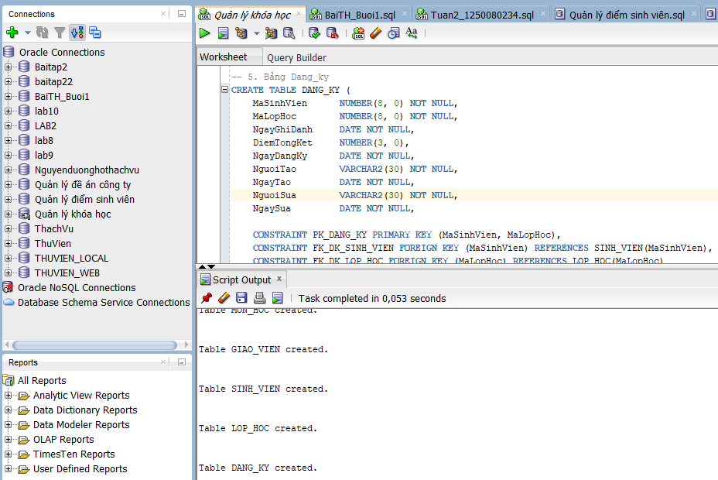
- Bảng Điểm
Code:
CREATE TABLE DIEM (
MaSinhVien NUMBER(8) NOT NULL,
MaLopHoc NUMBER(8) NOT NULL,
DiemSo NUMBER(3) NOT NULL,
LoiPhe VARCHAR2(2000),
NguoiTao VARCHAR2(30) NOT NULL,
NgayTao DATE NOT NULL,
NguoiSua VARCHAR2(30) NOT NULL,
NgaySua DATE NOT NULL,

CONSTRAINT FK_DIEM_DANG_KY FOREIGN KEY (MaSinhVien, MaLopHoc) REFERENCES DANG_KY(MaSinhVien, MaLopHoc)
);
Kết quả:
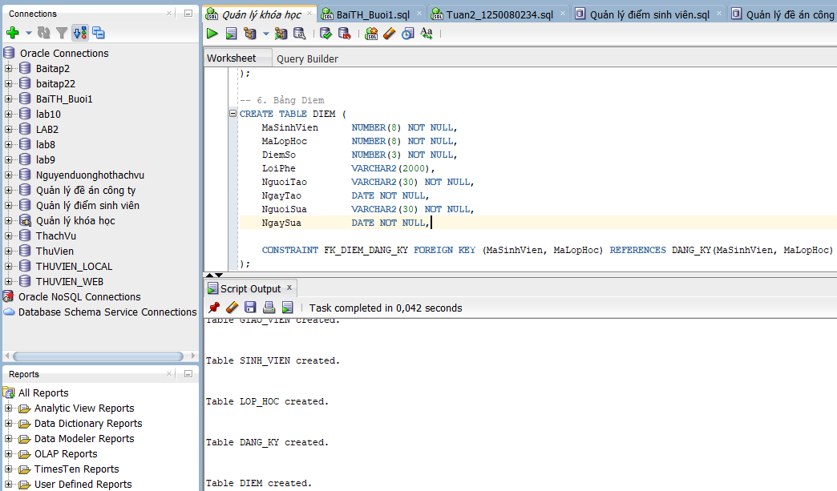
B3: Thêm dữ liệu
- Bảng Môn học
Code:
-- Thêm các môn cơ sở (Không có môn tiên quyết)
INSERT INTO MON_HOC VALUES (1, 'Nhap mon Lap trinh', 1500000, NULL, 'ADMIN', SYSDATE, 'ADMIN', SYSDATE);
INSERT INTO MON_HOC VALUES (2, 'Co so du lieu', 1800000, NULL, 'ADMIN', SYSDATE, 'ADMIN', SYSDATE);
INSERT INTO MON_HOC VALUES (3, 'Mang may tinh', 1600000, NULL, 'ADMIN', SYSDATE, 'ADMIN', SYSDATE);
INSERT INTO MON_HOC VALUES (4, 'Toan roi rac', 1200000, NULL, 'ADMIN', SYSDATE, 'ADMIN', SYSDATE);

-- Thêm các môn nâng cao (Cần học môn cơ sở trước)
INSERT INTO MON_HOC VALUES (5, 'Cau truc du lieu', 2000000, 1, 'ADMIN', SYSDATE, 'ADMIN', SYSDATE); -- Tiên quyết là môn 1
INSERT INTO MON_HOC VALUES (6, 'Lap trinh Web', 2500000, 1, 'ADMIN', SYSDATE, 'ADMIN', SYSDATE); -- Tiên quyết là môn 1
INSERT INTO MON_HOC VALUES (7, 'Lap trinh Java', 2500000, 1, 'ADMIN', SYSDATE, 'ADMIN', SYSDATE); -- Tiên quyết là môn 1
INSERT INTO MON_HOC VALUES (8, 'He quan tri CSDL', 2200000, 2, 'ADMIN', SYSDATE, 'ADMIN', SYSDATE); -- Tiên quyết là môn 2
INSERT INTO MON_HOC VALUES (9, 'An toan thong tin', 2000000, 3, 'ADMIN', SYSDATE, 'ADMIN', SYSDATE); -- Tiên quyết là môn 3
INSERT INTO MON_HOC VALUES (10, 'Tri tue nhan tao', 3000000, 5, 'ADMIN', SYSDATE, 'ADMIN', SYSDATE); -- Tiên quyết là môn 5
Kết quả:
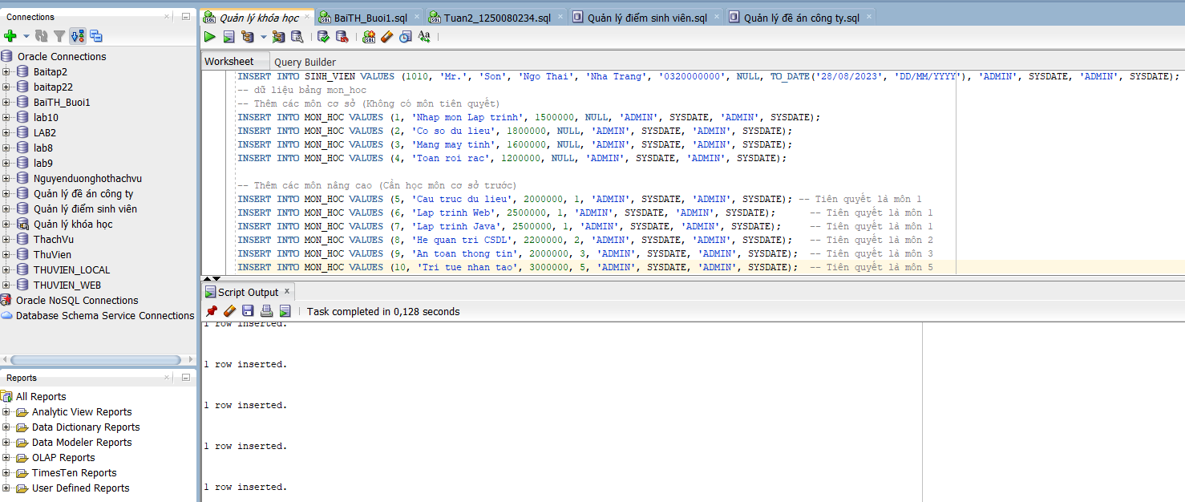
- Bảng Giáo viên
Code:
INSERT INTO GIAO_VIEN VALUES (101, 'ThS.', 'Tuan', 'Nguyen Anh', 'Quan 1, TP.HCM', '0901234567', 'ADMIN', SYSDATE, 'ADMIN', SYSDATE);
INSERT INTO GIAO_VIEN VALUES (102, 'TS.', 'Huong', 'Tran Thi', 'Quan 3, TP.HCM', '0912345678', 'ADMIN', SYSDATE, 'ADMIN', SYSDATE);
INSERT INTO GIAO_VIEN VALUES (103, 'PGS.', 'Nam', 'Le Hoang', 'Phu Nhuan, TP.HCM', '0923456789', 'ADMIN', SYSDATE, 'ADMIN', SYSDATE);
INSERT INTO GIAO_VIEN VALUES (104, 'ThS.', 'Linh', 'Pham Thuy', 'Go Vap, TP.HCM', '0934567890', 'ADMIN', SYSDATE, 'ADMIN', SYSDATE);
INSERT INTO GIAO_VIEN VALUES (105, 'TS.', 'Cuong', 'Vu Quoc', 'Tan Binh, TP.HCM', '0945678901', 'ADMIN', SYSDATE, 'ADMIN', SYSDATE);
INSERT INTO GIAO_VIEN VALUES (106, 'ThS.', 'Mai', 'Bui Thi', 'Thu Duc, TP.HCM', '0956789012', 'ADMIN', SYSDATE, 'ADMIN', SYSDATE);
INSERT INTO GIAO_VIEN VALUES (107, 'ThS.', 'Long', 'Do Hai', 'Quan 7, TP.HCM', '0967890123', 'ADMIN', SYSDATE, 'ADMIN', SYSDATE);
INSERT INTO GIAO_VIEN VALUES (108, 'TS.', 'Anh', 'Hoang Tuan', 'Quan 10, TP.HCM', '0978901234', 'ADMIN', SYSDATE, 'ADMIN', SYSDATE);
INSERT INTO GIAO_VIEN VALUES (109, 'GS.', 'Lan', 'Ngo Ngoc', 'Binh Thanh, TP.HCM', '0989012345', 'ADMIN', SYSDATE, 'ADMIN', SYSDATE);
INSERT INTO GIAO_VIEN VALUES (110, 'ThS.', 'Phong', 'Trinh Van', 'Quan 12, TP.HCM', '0990123456', 'ADMIN', SYSDATE, 'ADMIN', SYSDATE);
Kết quả:
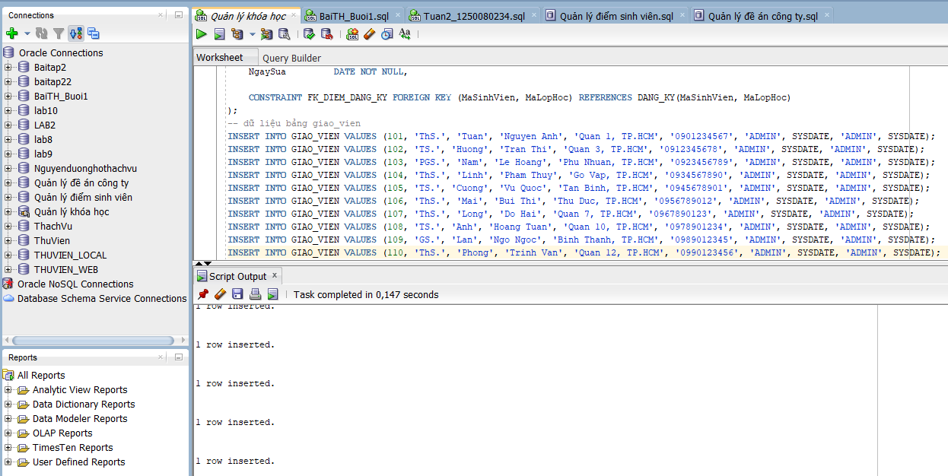
- Bảng Sinh viên
Code:
INSERT INTO SINH_VIEN VALUES (1001, 'Mr.', 'Kien', 'Tran Trung', 'Ha Noi', '0321111111', 'FPT Software', TO_DATE('01/08/2023', 'DD/MM/YYYY'), 'ADMIN', SYSDATE, 'ADMIN', SYSDATE);
INSERT INTO SINH_VIEN VALUES (1002, 'Ms.', 'Hoa', 'Nguyen Mai', 'Da Nang', '0322222222', 'Viettel', TO_DATE('02/08/2023', 'DD/MM/YYYY'), 'ADMIN', SYSDATE, 'ADMIN', SYSDATE);
INSERT INTO SINH_VIEN VALUES (1003, 'Mr.', 'Hung', 'Le Van', 'Hai Phong', '0323333333', NULL, TO_DATE('05/08/2023', 'DD/MM/YYYY'), 'ADMIN', SYSDATE, 'ADMIN', SYSDATE);
INSERT INTO SINH_VIEN VALUES (1004, 'Ms.', 'Thao', 'Phan Thi', 'Can Tho', '0324444444', 'VNG', TO_DATE('10/08/2023', 'DD/MM/YYYY'), 'ADMIN', SYSDATE, 'ADMIN', SYSDATE);
INSERT INTO SINH_VIEN VALUES (1005, 'Mr.', 'Binh', 'Vo Thanh', 'TP.HCM', '0325555555', 'Tiki', TO_DATE('12/08/2023', 'DD/MM/YYYY'), 'ADMIN', SYSDATE, 'ADMIN', SYSDATE);
INSERT INTO SINH_VIEN VALUES (1006, 'Mr.', 'Hieu', 'Dang Trong', 'Binh Duong', '0326666666', NULL, TO_DATE('15/08/2023', 'DD/MM/YYYY'), 'ADMIN', SYSDATE, 'ADMIN', SYSDATE);
INSERT INTO SINH_VIEN VALUES (1007, 'Ms.', 'Yen', 'Hoang Hai', 'Dong Nai', '0327777777', 'Momo', TO_DATE('20/08/2023', 'DD/MM/YYYY'), 'ADMIN', SYSDATE, 'ADMIN', SYSDATE);
INSERT INTO SINH_VIEN VALUES (1008, 'Mr.', 'Quan', 'Bui Anh', 'Vung Tau', '0328888888', NULL, TO_DATE('22/08/2023', 'DD/MM/YYYY'), 'ADMIN', SYSDATE, 'ADMIN', SYSDATE);
INSERT INTO SINH_VIEN VALUES (1009, 'Ms.', 'Nhung', 'Doan Thi', 'Hue', '0329999999', 'Shopee', TO_DATE('25/08/2023', 'DD/MM/YYYY'), 'ADMIN', SYSDATE, 'ADMIN', SYSDATE);
INSERT INTO SINH_VIEN VALUES (1010, 'Mr.', 'Son', 'Ngo Thai', 'Nha Trang', '0320000000', NULL, TO_DATE('28/08/2023', 'DD/MM/YYYY'), 'ADMIN', SYSDATE, 'ADMIN', SYSDATE);
Kết quả:
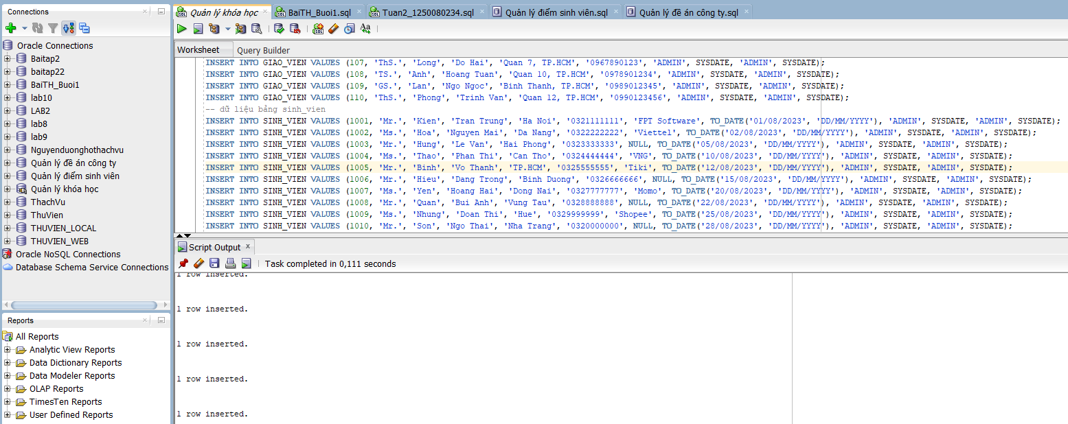
- Bảng Lớp học
Code:
INSERT INTO LOP_HOC VALUES (501, 1, 1, TO_DATE('01/09/2023', 'DD/MM/YYYY'), 'Phong A101', 101, 40, 'ADMIN', SYSDATE, 'ADMIN', SYSDATE);
INSERT INTO LOP_HOC VALUES (502, 1, 2, TO_DATE('01/09/2023', 'DD/MM/YYYY'), 'Phong A102', 102, 40, 'ADMIN', SYSDATE, 'ADMIN', SYSDATE);
INSERT INTO LOP_HOC VALUES (503, 2, 1, TO_DATE('05/09/2023', 'DD/MM/YYYY'), 'Phong B201', 103, 35, 'ADMIN', SYSDATE, 'ADMIN', SYSDATE);
INSERT INTO LOP_HOC VALUES (504, 3, 1, TO_DATE('10/09/2023', 'DD/MM/YYYY'), 'Phong C301', 104, 50, 'ADMIN', SYSDATE, 'ADMIN', SYSDATE);
INSERT INTO LOP_HOC VALUES (505, 5, 1, TO_DATE('15/09/2023', 'DD/MM/YYYY'), 'Phong Lab 1', 105, 30, 'ADMIN', SYSDATE, 'ADMIN', SYSDATE);
INSERT INTO LOP_HOC VALUES (506, 6, 1, TO_DATE('20/09/2023', 'DD/MM/YYYY'), 'Phong Lab 2', 106, 30, 'ADMIN', SYSDATE, 'ADMIN', SYSDATE);
INSERT INTO LOP_HOC VALUES (507, 7, 1, TO_DATE('01/10/2023', 'DD/MM/YYYY'), 'Phong Lab 3', 107, 30, 'ADMIN', SYSDATE, 'ADMIN', SYSDATE);
INSERT INTO LOP_HOC VALUES (508, 8, 1, TO_DATE('05/10/2023', 'DD/MM/YYYY'), 'Phong B202', 108, 35, 'ADMIN', SYSDATE, 'ADMIN', SYSDATE);
INSERT INTO LOP_HOC VALUES (509, 9, 1, TO_DATE('10/10/2023', 'DD/MM/YYYY'), 'Phong C302', 109, 45, 'ADMIN', SYSDATE, 'ADMIN', SYSDATE);
INSERT INTO LOP_HOC VALUES (510, 10, 1, TO_DATE('15/10/2023', 'DD/MM/YYYY'), 'Phong D401', 110, 25, 'ADMIN', SYSDATE, 'ADMIN', SYSDATE);
Kết quả:
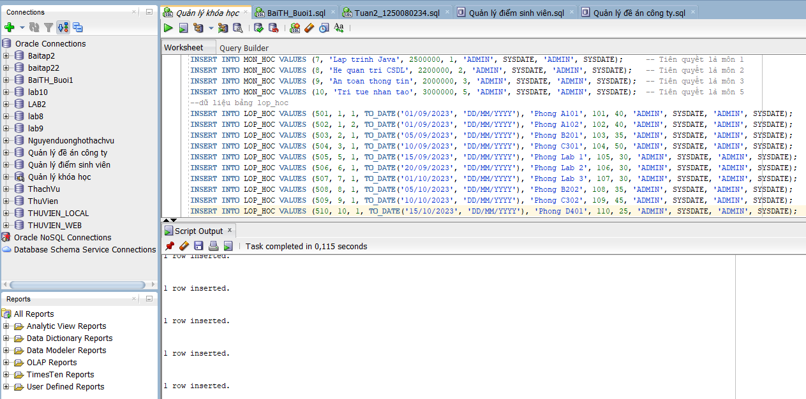
- Bảng Đăng ký
Code:
INSERT INTO DANG_KY VALUES (1001, 501, TO_DATE('25/08/2023', 'DD/MM/YYYY'), NULL, TO_DATE('25/08/2023', 'DD/MM/YYYY'), 'ADMIN', SYSDATE, 'ADMIN', SYSDATE);
INSERT INTO DANG_KY VALUES (1002, 501, TO_DATE('26/08/2023', 'DD/MM/YYYY'), NULL, TO_DATE('26/08/2023', 'DD/MM/YYYY'), 'ADMIN', SYSDATE, 'ADMIN', SYSDATE);
INSERT INTO DANG_KY VALUES (1003, 502, TO_DATE('26/08/2023', 'DD/MM/YYYY'), NULL, TO_DATE('26/08/2023', 'DD/MM/YYYY'), 'ADMIN', SYSDATE, 'ADMIN', SYSDATE);
INSERT INTO DANG_KY VALUES (1004, 503, TO_DATE('27/08/2023', 'DD/MM/YYYY'), NULL, TO_DATE('27/08/2023', 'DD/MM/YYYY'), 'ADMIN', SYSDATE, 'ADMIN', SYSDATE);
INSERT INTO DANG_KY VALUES (1005, 504, TO_DATE('28/08/2023', 'DD/MM/YYYY'), NULL, TO_DATE('28/08/2023', 'DD/MM/YYYY'), 'ADMIN', SYSDATE, 'ADMIN', SYSDATE);
INSERT INTO DANG_KY VALUES (1006, 505, TO_DATE('01/09/2023', 'DD/MM/YYYY'), NULL, TO_DATE('01/09/2023', 'DD/MM/YYYY'), 'ADMIN', SYSDATE, 'ADMIN', SYSDATE);
INSERT INTO DANG_KY VALUES (1007, 506, TO_DATE('02/09/2023', 'DD/MM/YYYY'), NULL, TO_DATE('02/09/2023', 'DD/MM/YYYY'), 'ADMIN', SYSDATE, 'ADMIN', SYSDATE);
INSERT INTO DANG_KY VALUES (1008, 507, TO_DATE('05/09/2023', 'DD/MM/YYYY'), NULL, TO_DATE('05/09/2023', 'DD/MM/YYYY'), 'ADMIN', SYSDATE, 'ADMIN', SYSDATE);
INSERT INTO DANG_KY VALUES (1009, 508, TO_DATE('10/09/2023', 'DD/MM/YYYY'), NULL, TO_DATE('10/09/2023', 'DD/MM/YYYY'), 'ADMIN', SYSDATE, 'ADMIN', SYSDATE);
INSERT INTO DANG_KY VALUES (1010, 510, TO_DATE('12/09/2023', 'DD/MM/YYYY'), NULL, TO_DATE('12/09/2023', 'DD/MM/YYYY'), 'ADMIN', SYSDATE, 'ADMIN', SYSDATE);
Kết quả:
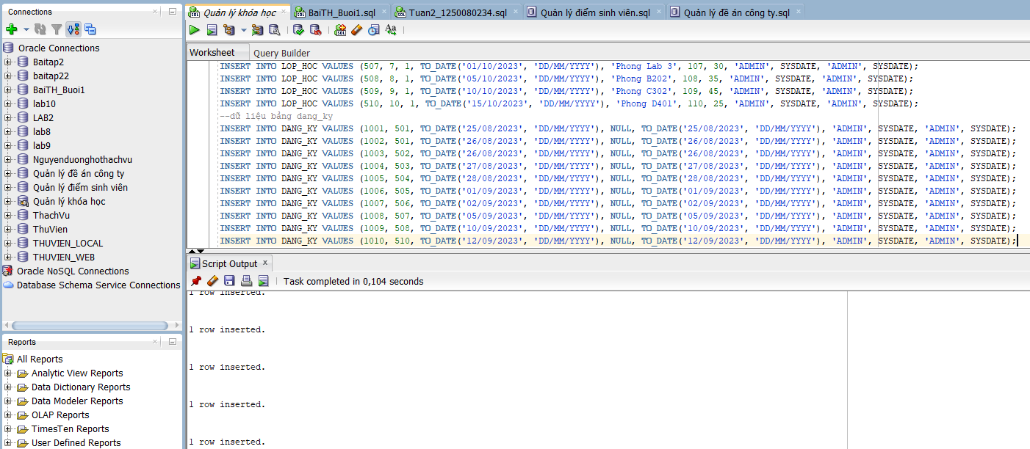
- Bảng Điểm
Code:
INSERT INTO DIEM VALUES (1001, 501, 85, 'Hoc vien cham chi', 'ADMIN', SYSDATE, 'ADMIN', SYSDATE);
INSERT INTO DIEM VALUES (1002, 501, 90, 'Tu duy tot', 'ADMIN', SYSDATE, 'ADMIN', SYSDATE);
INSERT INTO DIEM VALUES (1003, 502, 75, 'Can co gang them phan thuc hanh', 'ADMIN', SYSDATE, 'ADMIN', SYSDATE);
INSERT INTO DIEM VALUES (1004, 503, 88, 'Kien thuc CSDL tot', 'ADMIN', SYSDATE, 'ADMIN', SYSDATE);
INSERT INTO DIEM VALUES (1005, 504, 65, 'Chua nam vung kien thuc mang', 'ADMIN', SYSDATE, 'ADMIN', SYSDATE);
INSERT INTO DIEM VALUES (1006, 505, 95, 'Thuc hanh lap trinh xuat sac', 'ADMIN', SYSDATE, 'ADMIN', SYSDATE);
INSERT INTO DIEM VALUES (1007, 506, 80, 'Nam bat Framework tot', 'ADMIN', SYSDATE, 'ADMIN', SYSDATE);
INSERT INTO DIEM VALUES (1008, 507, 70, 'Bai tap nhom hoi yeu', 'ADMIN', SYSDATE, 'ADMIN', SYSDATE);
INSERT INTO DIEM VALUES (1009, 508, 92, 'Hieu ro he quan tri', 'ADMIN', SYSDATE, 'ADMIN', SYSDATE);
INSERT INTO DIEM VALUES (1010, 510, 89, 'Co to chat hoc AI', 'ADMIN', SYSDATE, 'ADMIN', SYSDATE);

COMMIT;
Kết quả:
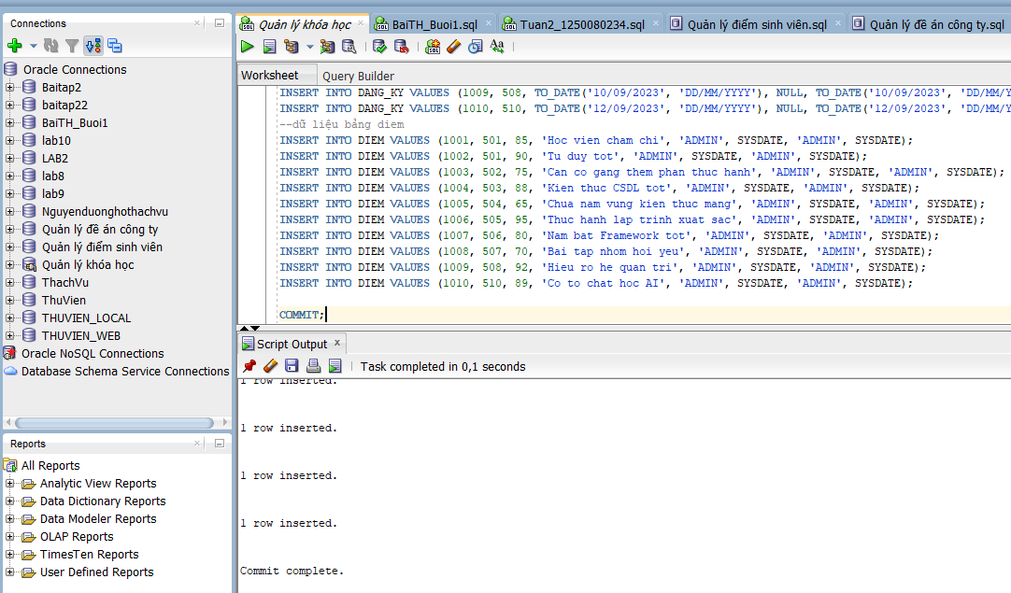
BÀI 1: Khối Lệnh PL/SQL Cơ Bản - Transaction Và Savepoint
Câu 1a: Tạo bảng Cau1 với 2 cột ID (NUMBER) và NAME (VARCHAR2(20))
Code:
CREATE TABLE Cau1 (
ID NUMBER,
NAME VARCHAR2(20)
);
Kết quả:
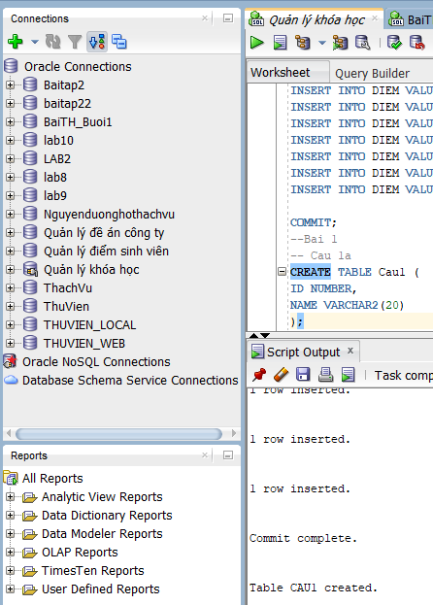
Câu 1b: Tạo sequence Cau1Seq với bước tăng là 5
Code:
CREATE SEQUENCE Cau1Seq
START WITH 5
INCREMENT BY 5;
Kết quả:
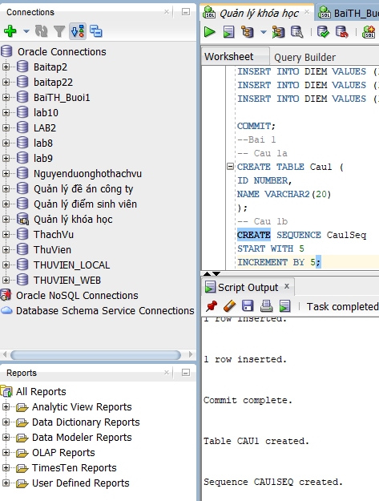
Câu 1c–1j: Toàn bộ chương trình: biến, INSERT nhiều bước, Savepoint, Rollback
c. Khai báo 2 biến v_name và v_id. Biến v_name, v_id. dùng để chứa giá trị họ, mã của sinh viên được thêm vào.
d. Thêm vào bảng Cau1 tên của sinh viên đã đăng kí trong các môn học (bảng enrollment) nhiều nhất. Mã sinh viên sẽ được lấy từ sequence Cau1Seq. Sau thao tác này tạo Savepoint A.
e. Thêm vào bảng Cau1 tên của sinh viên đã đăng kí trong các môn học (bảng enrollment) ít nhất. Mã sinh viên sẽ được lấy từ sequence Cau1Seq. Sau thao tác này tạo Savepoint B.
f. Làm tương tự đối với các giáo viên có số lượng môn học dạy nhiều nhất. Sau thao tác này tạo Savepoint C.
g. Sử dụng câu lệnh SELECT INTO, chứa giá trị của giáo viên có tên tương ứng v_name vào biến v_id.
h. Undo giáo viên được thêm vào sử dụng rollback.
i. Thêm vào bảng Cau1 giáo viên dạy ít môn học nhất nhưng mã thêm vào không lấy từ sequence mà lấy mã của giáo viên bị rollback truớc đó.I
j. Làm lại câu f với ID là lấy từ sequence .
Code:
-- Câu 1c–1j: Toàn bộ chương trình: biến, INSERT nhiều bước, Savepoint, Rollback
SET SERVEROUTPUT ON;

DECLARE
v_name VARCHAR2(100);
v_id NUMBER;
BEGIN
-- [d] Them sinh vien dang ki nhieu mon nhat
SELECT Ho || ' ' || Ten
INTO v_name
FROM SINH_VIEN
WHERE MaSinhVien = (
SELECT MaSinhVien FROM (
SELECT MaSinhVien FROM DANG_KY
GROUP BY MaSinhVien
HAVING COUNT(*) = (SELECT MAX(COUNT(*)) FROM DANG_KY GROUP BY MaSinhVien)
) WHERE ROWNUM = 1
);

INSERT INTO Cau1 (ID, NAME)
VALUES (Cau1Seq.NEXTVAL, v_name);
SAVEPOINT sp_a; -- Savepoint A

-- [e] Them sinh vien dang ki it mon nhat
SELECT Ho || ' ' || Ten
INTO v_name
FROM SINH_VIEN
WHERE MaSinhVien = (
SELECT MaSinhVien FROM (
SELECT MaSinhVien FROM DANG_KY
GROUP BY MaSinhVien
HAVING COUNT(*) = (SELECT MIN(COUNT(*)) FROM DANG_KY GROUP BY MaSinhVien)
) WHERE ROWNUM = 1
);

INSERT INTO Cau1 (ID, NAME)
VALUES (Cau1Seq.NEXTVAL, v_name);
SAVEPOINT sp_b; -- Savepoint B

-- [f] Them giao vien day nhieu lop nhat
SELECT Ho || ' ' || Ten
INTO v_name
FROM GIAO_VIEN
WHERE MaGiaoVien = (
SELECT MaGiaoVien FROM (
SELECT MaGiaoVien FROM LOP_HOC
GROUP BY MaGiaoVien
HAVING COUNT(*) = (SELECT MAX(COUNT(*)) FROM LOP_HOC GROUP BY MaGiaoVien)
) WHERE ROWNUM = 1
);

INSERT INTO Cau1 (ID, NAME)
VALUES (Cau1Seq.NEXTVAL, v_name);
SAVEPOINT sp_c; -- Savepoint C

-- [g] SELECT INTO: lay ID cua giao vien vua them vao bien v_id
SELECT ID INTO v_id
FROM Cau1
WHERE NAME = v_name;

DBMS_OUTPUT.PUT_LINE('ID giao vien nhieu lop: ' || v_id);

-- [h] Rollback giao vien nhieu lop (ve Savepoint B)
ROLLBACK TO sp_b;

-- [i] Them giao vien it lop nhat, dung v_id da luu
SELECT Ho || ' ' || Ten
INTO v_name
FROM GIAO_VIEN
WHERE MaGiaoVien = (
SELECT MaGiaoVien FROM (
SELECT MaGiaoVien FROM LOP_HOC
GROUP BY MaGiaoVien
HAVING COUNT(*) = (SELECT MIN(COUNT(*)) FROM LOP_HOC GROUP BY MaGiaoVien)
) WHERE ROWNUM = 1
);

INSERT INTO Cau1 (ID, NAME)
VALUES (v_id, v_name); -- Dung v_id (khong phai sequence)

-- [j] Them lai giao vien nhieu lop, dung sequence
SELECT Ho || ' ' || Ten
INTO v_name
FROM GIAO_VIEN
WHERE MaGiaoVien = (
SELECT MaGiaoVien FROM (
SELECT MaGiaoVien FROM LOP_HOC
GROUP BY MaGiaoVien
HAVING COUNT(*) = (SELECT MAX(COUNT(*)) FROM LOP_HOC GROUP BY MaGiaoVien)
) WHERE ROWNUM = 1
);

INSERT INTO Cau1 (ID, NAME)
VALUES (Cau1Seq.NEXTVAL, v_name); -- Dung sequence

COMMIT;
DBMS_OUTPUT.PUT_LINE('Hoan tat! Kiem tra: SELECT * FROM Cau1;');

EXCEPTION
WHEN NO_DATA_FOUND THEN
DBMS_OUTPUT.PUT_LINE('Loi: Khong tim thay du lieu! Co the do bang chua co du lieu.');
ROLLBACK;
WHEN OTHERS THEN
DBMS_OUTPUT.PUT_LINE('Loi: ' || SQLERRM);
ROLLBACK;
END;
/
Kết quả:
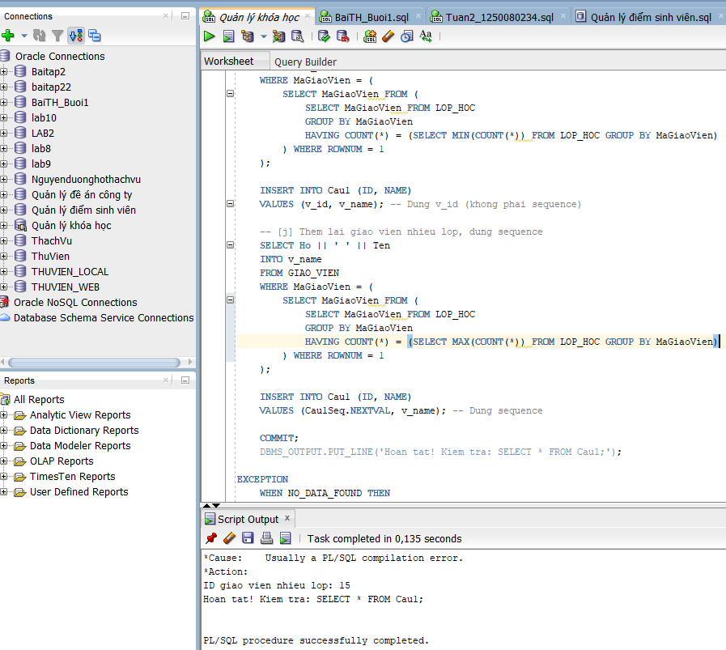
Câu 2: Viết một đoạn chương trình: người dùng nhập vào mã sinh viên. Nếu sinh viên đó tồn
tại thì hiển thị ra họ tên sinh viên và số lớp sinh viên đó đang học. Ngươc lại, yêu cầu
người dùng thêm vào sinh viên mới với mã số vừa nhập, các thông tin khác (họ, tên
sinh viên, địa chỉ nguời dùng sẽ nhập vào)
Code:
SET SERVEROUTPUT ON;

DECLARE
-- Sử dụng biến thay thế (&) để yêu cầu người dùng nhập liệu khi chạy
v_sid NUMBER := &ma_sinh_vien;
v_ho VARCHAR2(25) := '&ho_sinh_vien';
v_ten VARCHAR2(25) := '&ten_sinh_vien';
v_addr VARCHAR2(50) := '&dia_chi';

v_found VARCHAR2(55);
v_classes NUMBER;
BEGIN
-- Thử tìm sinh viên theo mã vừa nhập
SELECT Ho || ' ' || Ten
INTO v_found
FROM SINH_VIEN
WHERE MaSinhVien = v_sid;

-- Nếu tìm thấy (không bị văng lỗi NO_DATA_FOUND): Đếm số lớp đang học
SELECT COUNT(*)
INTO v_classes
FROM DANG_KY
WHERE MaSinhVien = v_sid;

DBMS_OUTPUT.PUT_LINE('-----------------------------------');
DBMS_OUTPUT.PUT_LINE('Ho ten sinh vien: ' || v_found);
DBMS_OUTPUT.PUT_LINE('So lop dang hoc: ' || v_classes);
DBMS_OUTPUT.PUT_LINE('-----------------------------------');

EXCEPTION
WHEN NO_DATA_FOUND THEN
-- Sinh viên chưa tồn tại: tiến hành thêm mới
DBMS_OUTPUT.PUT_LINE('Sinh vien mang ma ' || v_sid || ' chua ton tai. Dang them moi...');

INSERT INTO SINH_VIEN (
MaSinhVien, Ho, Ten, DiaChi,
NgayDangKy, NguoiTao, NgayTao, NguoiSua, NgaySua
)
VALUES (
v_sid, v_ho, v_ten, v_addr,
SYSDATE, USER, SYSDATE, USER, SYSDATE
);

COMMIT;
DBMS_OUTPUT.PUT_LINE('Da them sinh vien moi thanh cong: ' || v_ho || ' ' || v_ten);

WHEN OTHERS THEN
-- Bắt các lỗi bất ngờ khác để tránh treo hệ thống
DBMS_OUTPUT.PUT_LINE('Loi he thong: ' || SQLERRM);
ROLLBACK;
END;
/
Kết quả:
Có :
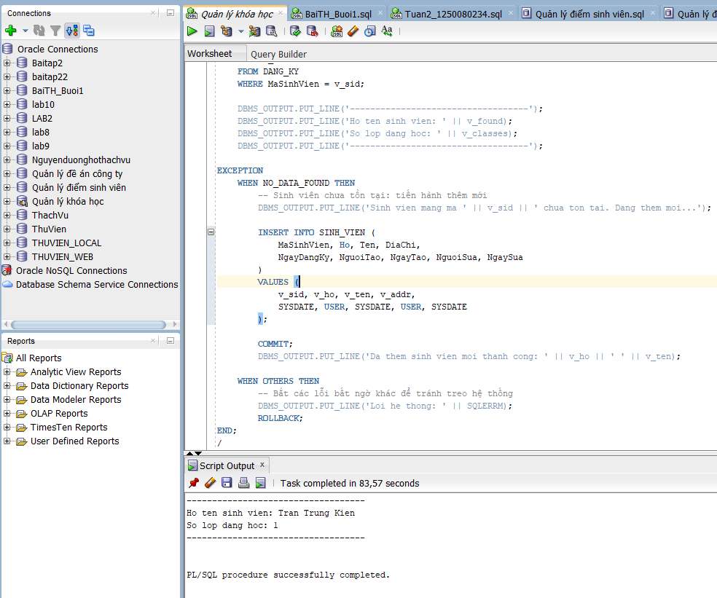
Không:
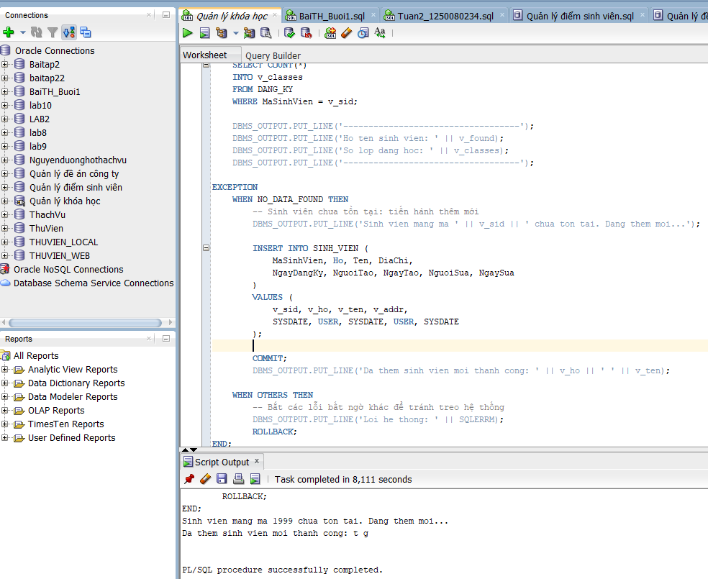
BÀI 2: Các Cấu Trúc Điều Khiển - IF và CASE
Câu 1: Viết một đoạn mã lệnh: Người dùng nhập vào mã của một giáo viên, xác định số
lượng lớp mà giáo viên này đang dạy. Nếu số lớp lớn hơn hoặc bằng 5 thì đưa ra một
thông báo: “Giáo viên này nên nghỉ ngơi!”, ngược lại in ra số lớp giáo viên này đang
dạy.
Code:
SET SERVEROUTPUT ON;

DECLARE
v_instructor_id NUMBER := &ma_giao_vien;
v_ho VARCHAR2(25);
v_ten VARCHAR2(25);
v_so_lop NUMBER;
BEGIN
-- 1. Thu tim giao vien
SELECT Ho, Ten
INTO v_ho, v_ten
FROM GIAO_VIEN
WHERE MaGiaoVien = v_instructor_id;

-- 2. Neu giao vien ton tai, tien hanh dem so lop
SELECT COUNT(*)
INTO v_so_lop
FROM LOP_HOC
WHERE MaGiaoVien = v_instructor_id;

-- In ten giao vien ra cho dep
DBMS_OUTPUT.PUT_LINE('-----------------------------------');
DBMS_OUTPUT.PUT_LINE('Giang vien: ' || v_ho || ' ' || v_ten);

-- 3. Phan nhanh theo ket qua dem duoc
IF v_so_lop >= 5 THEN
DBMS_OUTPUT.PUT_LINE('Dang day ' || v_so_lop || ' lop -> Giao vien nay nen nghi ngoi!');
ELSIF v_so_lop = 0 THEN
DBMS_OUTPUT.PUT_LINE('Hien tai giao vien chua duoc phan cong day lop nao.');
ELSE
DBMS_OUTPUT.PUT_LINE('So lop giao vien dang day: ' || v_so_lop);
END IF;
DBMS_OUTPUT.PUT_LINE('-----------------------------------');

EXCEPTION
WHEN NO_DATA_FOUND THEN
DBMS_OUTPUT.PUT_LINE('Khong tim thay giao vien nao co ma: ' || v_instructor_id);
WHEN OTHERS THEN
DBMS_OUTPUT.PUT_LINE('Loi he thong: ' || SQLERRM);
END;
/
Kết quả:
Có:
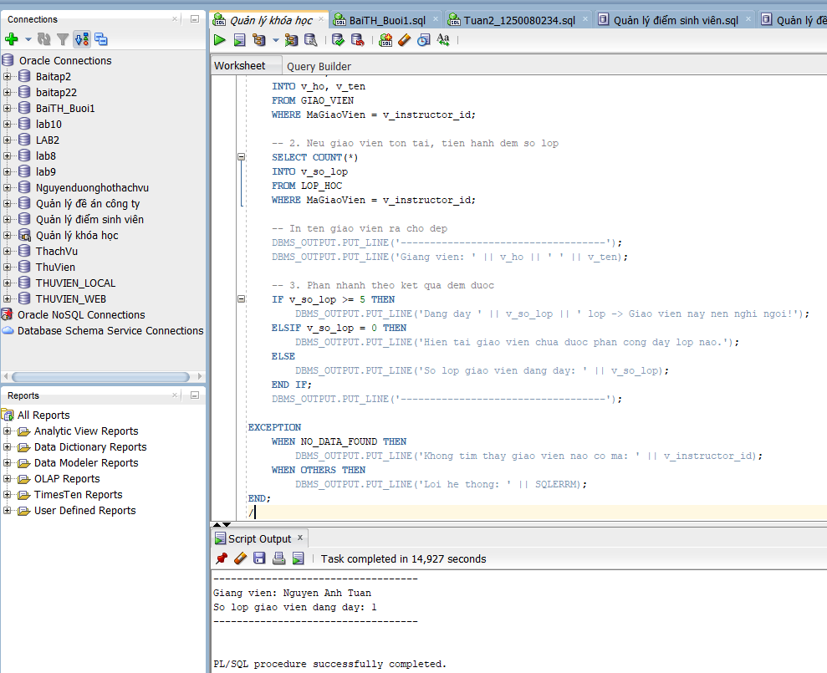
Không:
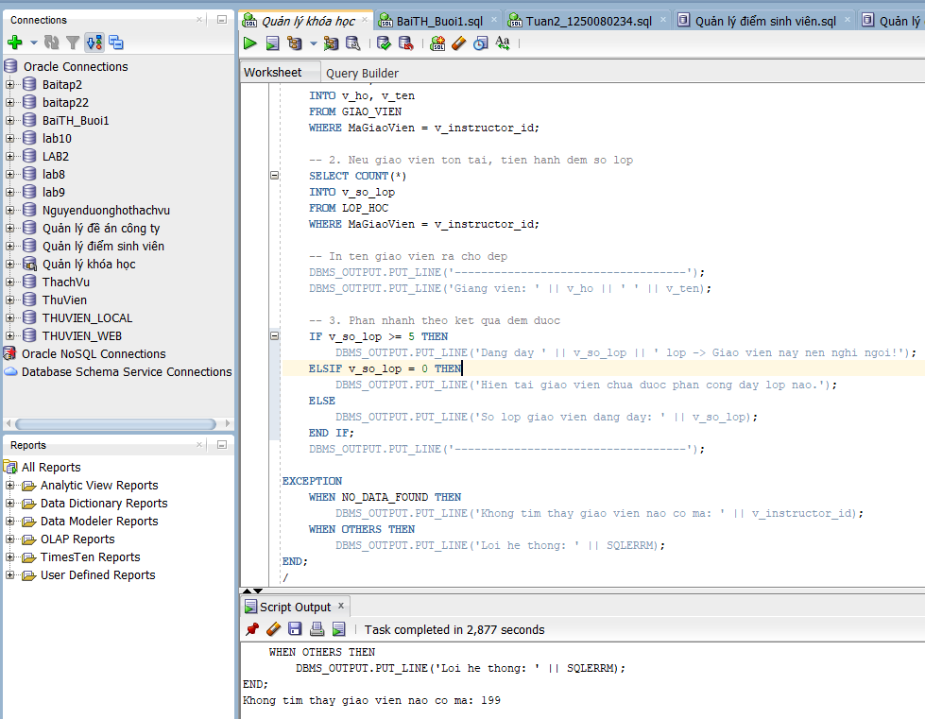
Câu 2: Viết một đoạn mã lệnh (dùng cấu trúc case): Người dùng nhập vào mã của một sinh
viên, mã lớp mà sinh viên này đang học. In ra điểm chữ của sinh viên này: A(90-100),
B(80-90), C(70-80), D(50-70) F(0-50). Đồng thời in thông báo lỗi tương ứng khi
người dùng nhập vào mã sinh viên hay mã lớp không tồn tại.
Code:
SET SERVEROUTPUT ON;

DECLARE
v_sid NUMBER := &ma_sinh_vien;
v_cid NUMBER := &ma_lop;
v_score NUMBER;
v_grade VARCHAR2(2);
v_check NUMBER;
BEGIN
-- 1. Kiem tra sinh vien ton tai
SELECT COUNT(*) INTO v_check
FROM SINH_VIEN WHERE MaSinhVien = v_sid;

IF v_check = 0 THEN
DBMS_OUTPUT.PUT_LINE('Loi: Ma sinh vien ' || v_sid || ' khong ton tai!');
RETURN;
END IF;

-- 2. Kiem tra lop ton tai
SELECT COUNT(*) INTO v_check
FROM LOP_HOC WHERE MaLopHoc = v_cid;

IF v_check = 0 THEN
DBMS_OUTPUT.PUT_LINE('Loi: Ma lop ' || v_cid || ' khong ton tai!');
RETURN;
END IF;

-- 3. Lay diem cua sinh vien trong lop
SELECT DiemTongKet
INTO v_score
FROM DANG_KY
WHERE MaSinhVien = v_sid AND MaLopHoc = v_cid;

-- 4. Xu ly logic: Neu chua co diem (NULL)
IF v_score IS NULL THEN
DBMS_OUTPUT.PUT_LINE('Sinh vien ' || v_sid || ' da dang ky lop ' || v_cid || ' nhung hien tai CHUA CO DIEM.');
RETURN;
END IF;

-- 5. Quy doi diem so sang diem chu bang CASE
CASE
WHEN v_score >= 90 THEN v_grade := 'A';
WHEN v_score >= 80 THEN v_grade := 'B';
WHEN v_score >= 70 THEN v_grade := 'C';
WHEN v_score >= 50 THEN v_grade := 'D';
ELSE v_grade := 'F';
END CASE;

-- In ket qua
DBMS_OUTPUT.PUT_LINE('-----------------------------------');
DBMS_OUTPUT.PUT_LINE('Diem so: ' || v_score || ' -> Diem chu: ' || v_grade);
DBMS_OUTPUT.PUT_LINE('-----------------------------------');

EXCEPTION
WHEN NO_DATA_FOUND THEN
DBMS_OUTPUT.PUT_LINE('Loi: Sinh vien ' || v_sid || ' chua dang ky (hoac khong co ten) trong lop ' || v_cid || '!');
WHEN OTHERS THEN
DBMS_OUTPUT.PUT_LINE('Loi he thong: ' || SQLERRM);
END;
/
Kết quả:
Mã sinh viên không tồn tại:
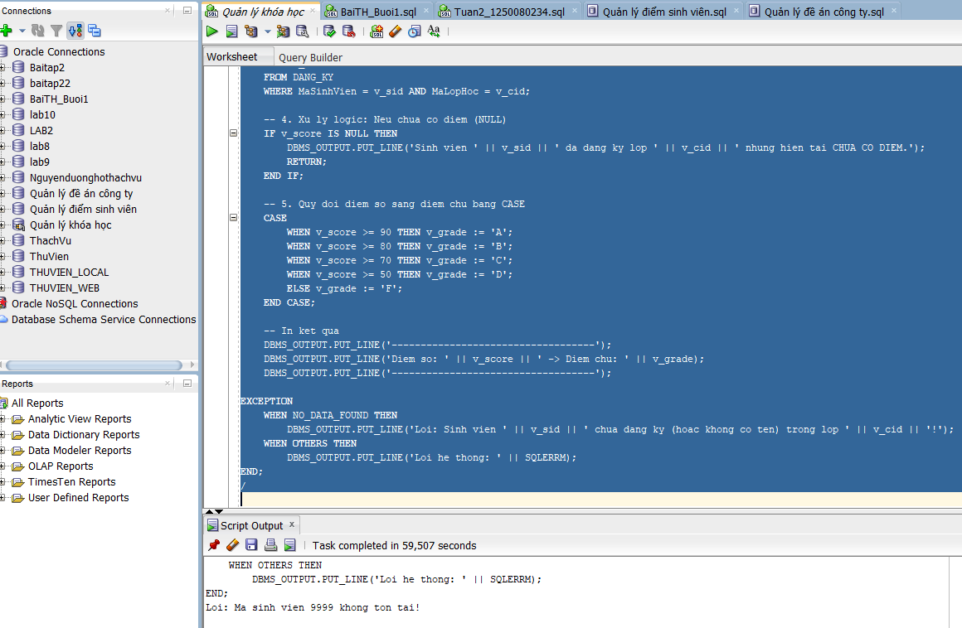
Sinh viên chưa đăng học hoặc học lớp này:
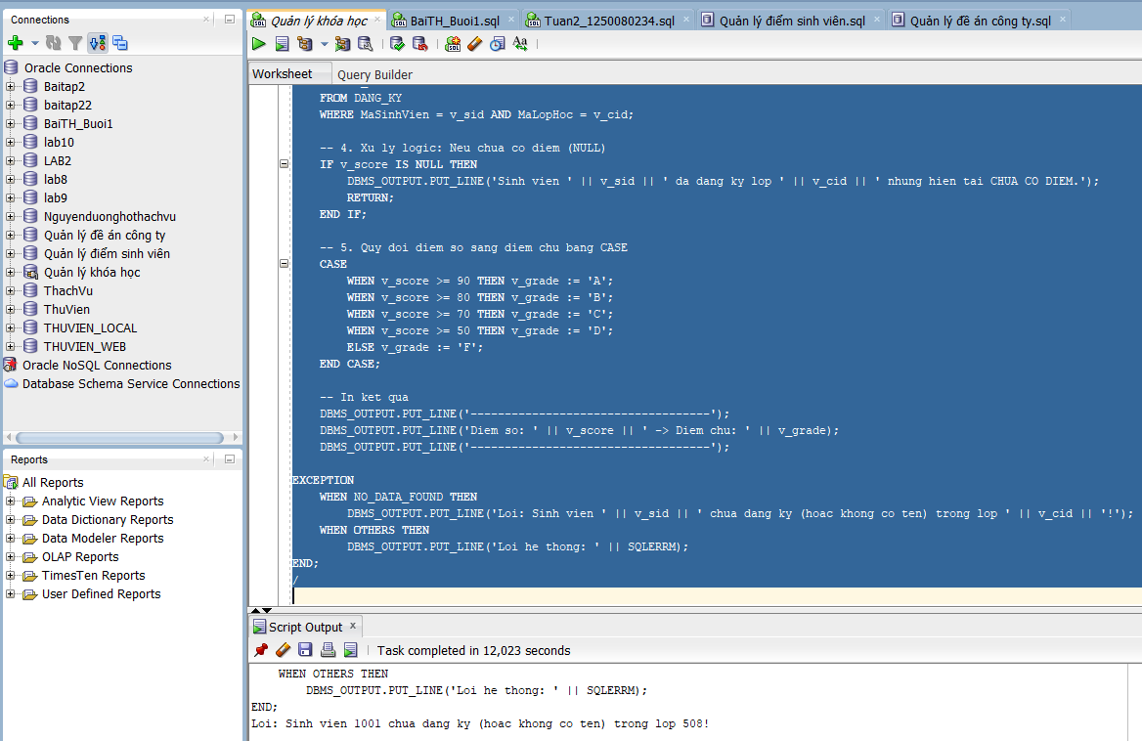
Sinh viên chưa có điểm:
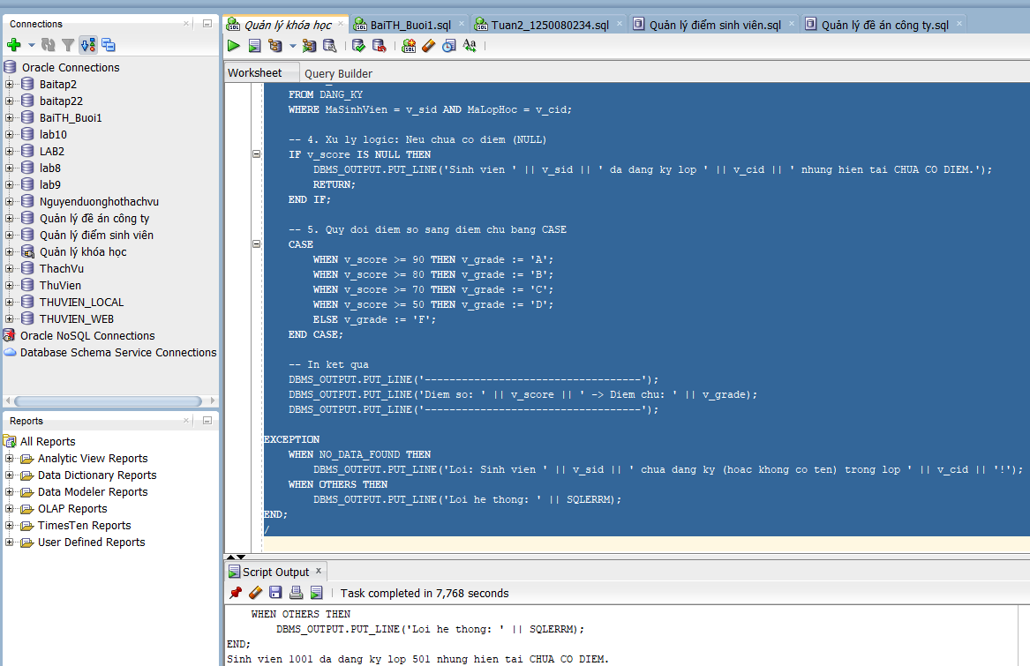
BÀI 3: Cursor - Duyệt Tập Kết Quả
Viết một đoạn chương trình in ra thông tin các môn học và các lớp học thuộc môn học, số
lượng sinh viên đăng kí lớp học như sau:
10 DP Overview
Lop: 2 co so luong sinh vien dang ki: 1
20 Intro to Computers
Lop: 2 co so luong sinh vien dang ki: 3
Lop: 4 co so luong sinh vien dang ki: 2
....
Trong đó: “20 Intro to Computers” : 20 là mã môn học (courseno), Intro to Computers:
là tên môn học (description); “Lop: 2 co so luong sinh vien dang ki: 3”: 2 là mã lớp học
của môn tương ứng (classid), 3 là số lương sinh viên đăng kí lớp học này (count(*)).
Gợi ý: Tạo hai con trỏ (con trỏ sau có đối số là mã môn học), duyệt lần lượt 2 con trỏ này
lồng nhau.
Code:
SET SERVEROUTPUT ON;

DECLARE
-- Cursor 1: Duyet tung mon hoc
CURSOR cur_course IS
SELECT MaMonHoc, TenMonHoc
FROM MON_HOC
ORDER BY MaMonHoc;

-- Cursor 2: Lay lop hoc cua mot mon (co doi so)
CURSOR cur_class (p_mamonhoc NUMBER) IS
SELECT c.SoLop,
COUNT(e.MaSinhVien) AS so_sv
FROM LOP_HOC c
LEFT JOIN DANG_KY e ON c.MaLopHoc = e.MaLopHoc
WHERE c.MaMonHoc = p_mamonhoc
GROUP BY c.SoLop
ORDER BY c.SoLop;

-- Khai bao bien kieu %TYPE (Lay dung kieu du lieu cua cot)
v_courseno MON_HOC.MaMonHoc%TYPE;
v_desc MON_HOC.TenMonHoc%TYPE;
v_classno LOP_HOC.SoLop%TYPE;
v_count NUMBER;
BEGIN
-- Duyet cursor ngoai: tung mon hoc
OPEN cur_course;
LOOP
FETCH cur_course INTO v_courseno, v_desc;
EXIT WHEN cur_course%NOTFOUND;

-- In ten mon hoc
DBMS_OUTPUT.PUT_LINE('------------------------------------------------');
DBMS_OUTPUT.PUT_LINE('Mon hoc: ' || v_courseno || ' - ' || v_desc);

-- Mo cursor trong voi doi so la ma mon hoc hien tai
OPEN cur_class(v_courseno);
LOOP
FETCH cur_class INTO v_classno, v_count;
EXIT WHEN cur_class%NOTFOUND;

-- In thong tin lop hoc (Thut le vao cho de doc)
DBMS_OUTPUT.PUT_LINE(' -> Lop: ' || v_classno || ' co so luong sinh vien dang ki: ' || v_count);
END LOOP;
CLOSE cur_class;

END LOOP;
CLOSE cur_course;
DBMS_OUTPUT.PUT_LINE('------------------------------------------------');

EXCEPTION
WHEN OTHERS THEN
IF cur_course%ISOPEN THEN CLOSE cur_course; END IF;
IF cur_class%ISOPEN THEN CLOSE cur_class; END IF;
DBMS_OUTPUT.PUT_LINE('Loi he thong: ' || SQLERRM);
END;
/
Kết quả:
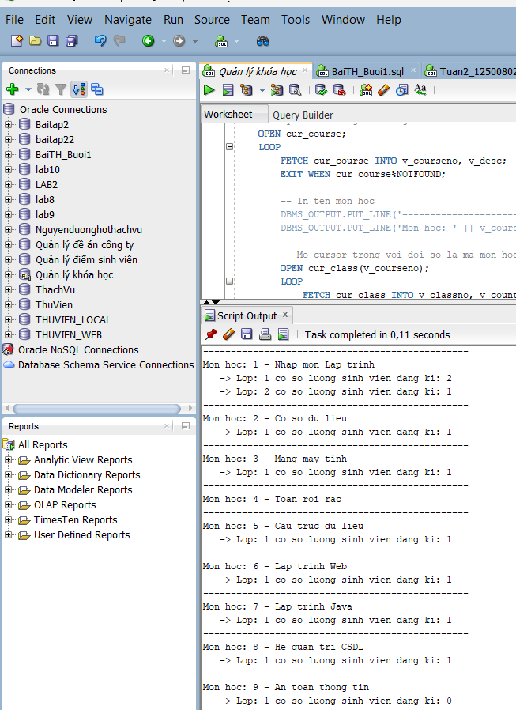
Bài 4: Các thủ tục và hàm
1. Viết 2 thủ tục
a. Thủ tục find_sname có 1thông số truyền vào (i_student_id), và 2 thông số trả về ( o_first_name , o_last_name) là họ và tên tương ứng của sinh viên với mã số truyền vào.
Code:
CREATE OR REPLACE PROCEDURE find_sname (
p_MaSinhVien IN SINH_VIEN.MaSinhVien%TYPE,
p_Ten OUT SINH_VIEN.Ten%TYPE,
p_Ho OUT SINH_VIEN.Ho%TYPE
)
IS
BEGIN
SELECT Ten, Ho
INTO p_Ten, p_Ho
FROM SINH_VIEN
WHERE MaSinhVien = p_MaSinhVien;

EXCEPTION
WHEN NO_DATA_FOUND THEN
p_Ten := NULL;
p_Ho := NULL;
DBMS_OUTPUT.PUT_LINE('Khong tim thay sinh vien co ma: ' || p_MaSinhVien);
WHEN OTHERS THEN
p_Ten := NULL;
p_Ho := NULL;
DBMS_OUTPUT.PUT_LINE('Loi he thong: ' || SQLERRM);
END find_sname;
/
Kết quả:
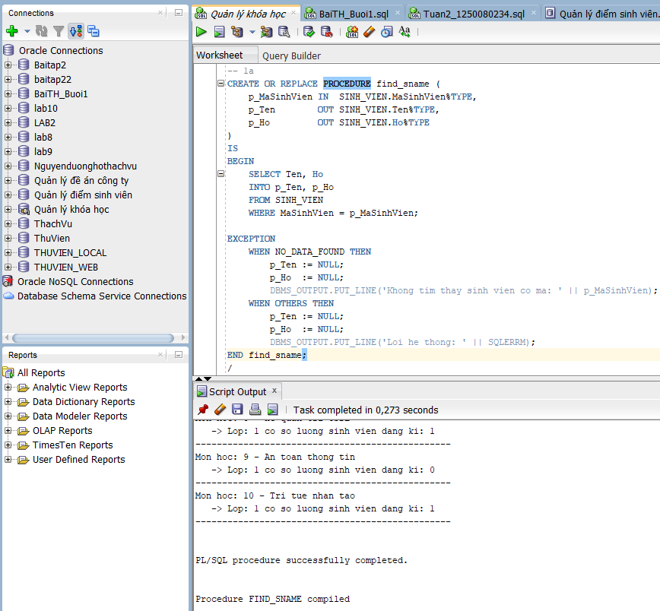
b. Thủ tục print_student_name in ra tên của sinh viên với mã số là đối số truyền vào của thủ tục.
Code:
CREATE OR REPLACE PROCEDURE print_student_name (
p_MaSinhVien IN SINH_VIEN.MaSinhVien%TYPE
)
IS
v_ten SINH_VIEN.Ten%TYPE;
v_ho SINH_VIEN.Ho%TYPE;
BEGIN
-- Goi thu tuc find_sname da co san (Truyen vao ma SV, nhan ve Ten va Ho)
find_sname(p_MaSinhVien, v_ten, v_ho);

-- Neu tim thay (Ho hoac Ten khong bi NULL) thi in ra man hinh
IF v_ho IS NOT NULL OR v_ten IS NOT NULL THEN
DBMS_OUTPUT.PUT_LINE('=> Ket qua: Ho ten sinh vien la: ' || v_ho || ' ' || v_ten);
END IF;
END print_student_name;
/

-- Bat Server Output de xem ket qua in ra man hinh
SET SERVEROUTPUT ON;

-- Goi thu tuc de kiem tra:
BEGIN
DBMS_OUTPUT.PUT_LINE('--- Kich ban 1: Sinh vien ton tai ---');
print_student_name(1001);

DBMS_OUTPUT.PUT_LINE('--- Kich ban 2: Sinh vien khong ton tai ---');
print_student_name(9999);
END;
/
Kết quả:
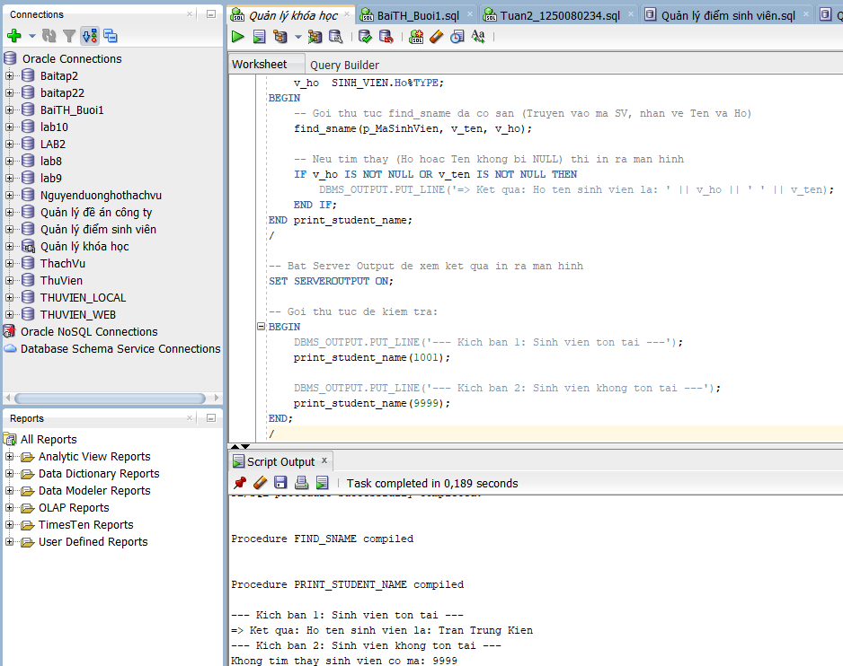
2. Viết thủ tục Discount giảm giá 5% cho tất cả các môn học có số sinh viên đăng kí
nhiều hơn 15 sinh viên. Ứng với mỗi môn học được giảm giá in ra tên môn học đó.
Code:
-- 1. Tạo thủ tục
CREATE OR REPLACE PROCEDURE Discount
IS
BEGIN
-- Vòng lặp tự động duyệt qua các môn học có sinh viên đăng ký (> 0)
FOR rec IN (
SELECT c.MaMonHoc, c.TenMonHoc, c.HocPhi
FROM MON_HOC c
WHERE (
-- Đếm tổng số sinh viên đăng ký các lớp thuộc môn học này
SELECT COUNT(*)
FROM DANG_KY e
JOIN LOP_HOC cl ON e.MaLopHoc = cl.MaLopHoc
WHERE cl.MaMonHoc = c.MaMonHoc
) > 0 -- Đang để > 0 để dễ test. Bạn đổi thành 15 nếu cần nhé!
)
LOOP
-- Giảm giá 5% (Cập nhật trực tiếp vào bảng)
UPDATE MON_HOC
SET HocPhi = HocPhi * 0.95
WHERE MaMonHoc = rec.MaMonHoc;

-- In thông báo ra màn hình
DBMS_OUTPUT.PUT_LINE('Da giam gia mon hoc: ' || rec.TenMonHoc
|| ' | Gia cu: ' || rec.HocPhi
|| ' | Gia moi: ' || ROUND(rec.HocPhi * 0.95, 2));
END LOOP;

-- Lưu dữ liệu vĩnh viễn
COMMIT;
DBMS_OUTPUT.PUT_LINE('-----------------------------');
DBMS_OUTPUT.PUT_LINE('Hoan tat kiem tra va giam gia!');

EXCEPTION
WHEN OTHERS THEN
ROLLBACK;
DBMS_OUTPUT.PUT_LINE('Loi he thong: ' || SQLERRM);
END Discount;
/

-- 2. Bật chức năng hiển thị kết quả
SET SERVEROUTPUT ON;

-- 3. Gọi thủ tục để chạy kiểm tra
BEGIN
Discount;
END;
/
Kết quả:
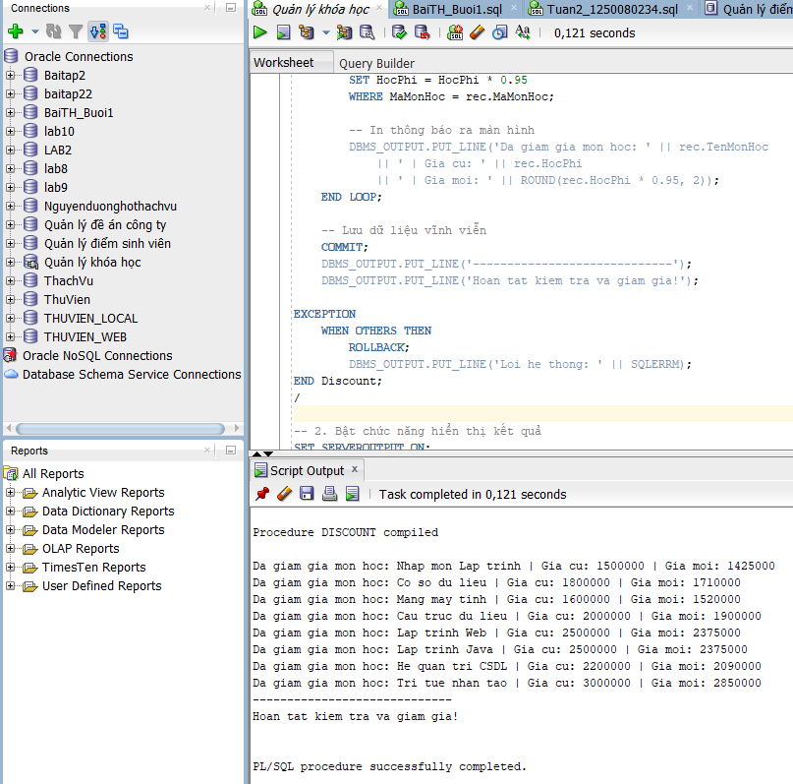
3. Viết hàm Total_cost_for_student nhận vào mã số của sinh viên tra về tồng chi phí mà
sinh viên đó phải trả. Trả về NULL nếu không tồn tại sinh viên tương ứng.
Code:
CREATE OR REPLACE FUNCTION Total_cost_for_student (
p_student_id IN SINH_VIEN.MaSinhVien%TYPE
)
RETURN NUMBER
IS
v_total NUMBER;
v_check NUMBER;
BEGIN
-- 1. Kiem tra sinh vien co ton tai khong
SELECT COUNT(*) INTO v_check
FROM SINH_VIEN WHERE MaSinhVien = p_student_id;

IF v_check = 0 THEN
RETURN NULL; -- Sinh vien khong ton tai
END IF;

-- 2. Tinh tong chi phi: Tong HocPhi cua cac mon sinh vien do da dang ky
SELECT NVL(SUM(co.HocPhi), 0)
INTO v_total
FROM DANG_KY e
JOIN LOP_HOC cl ON e.MaLopHoc = cl.MaLopHoc
JOIN MON_HOC co ON cl.MaMonHoc = co.MaMonHoc
WHERE e.MaSinhVien = p_student_id;

RETURN v_total;

EXCEPTION
WHEN OTHERS THEN
RETURN NULL;
END Total_cost_for_student;
/
Kết quả:
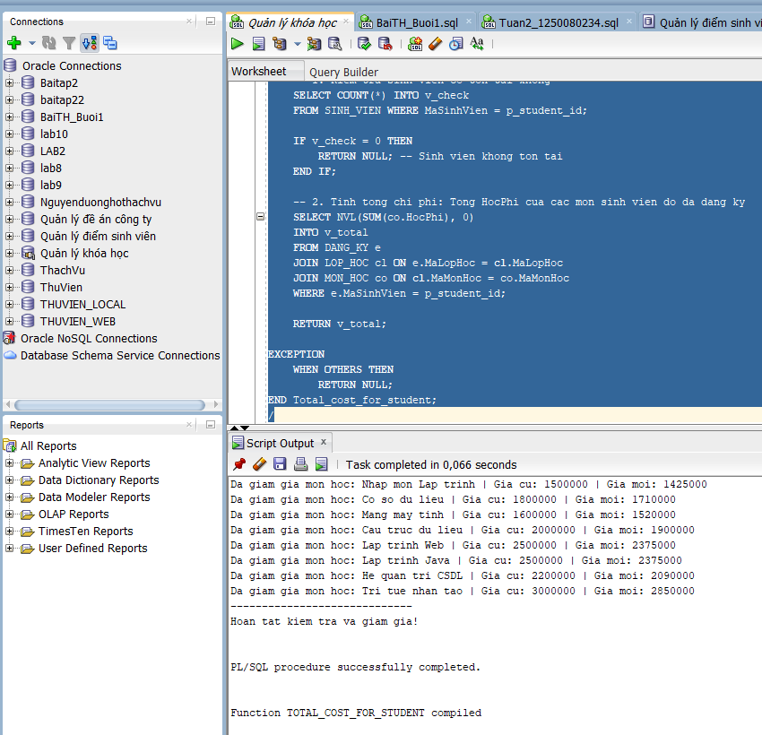
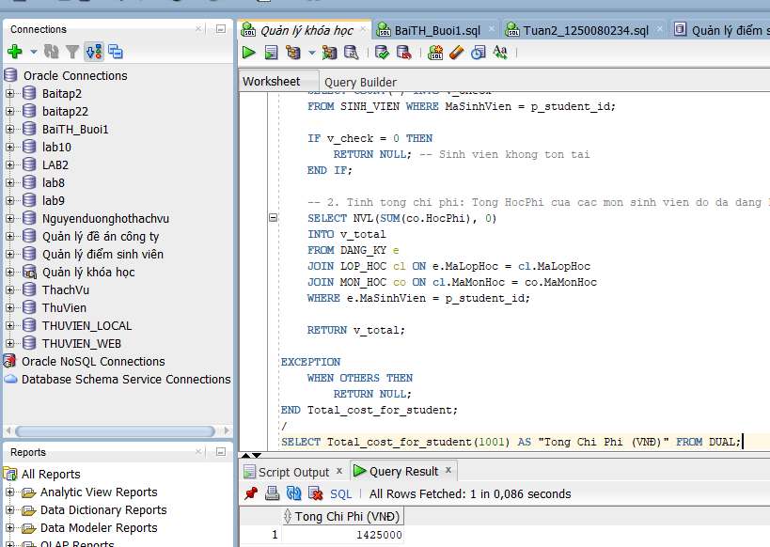
Bài 5: Trigger
1. Viết trigger cho các tác vụ thêm vào (insert), hay cập nhật (update) cho tất cả các bảng trong lược đồ quan hệ với các trường created_by, created_date, modified_by, modified_date, sẽ do trigger này thêm vào tương ứng với user hiện tại, ngày hệ thống hiện tại.
Gợi ý: Dùng các hàm USER, SYSDATE để lấy được người dùng hiện tại, và ngày giờ
của hệ thống.
Code:
-- 1. TRIGGER CHO BẢNG MÔN HỌC
CREATE OR REPLACE TRIGGER trg_mon_hoc_audit
BEFORE INSERT OR UPDATE ON MON_HOC
FOR EACH ROW
BEGIN
IF INSERTING THEN
:NEW.NguoiTao := USER;
:NEW.NgayTao := SYSDATE;
END IF;

-- Luon cap nhat thong tin "Sua" (ca khi INSERT lan UPDATE)
:NEW.NguoiSua := USER;
:NEW.NgaySua := SYSDATE;
END;
/

-- 2. TRIGGER CHO BẢNG LỚP HỌC
CREATE OR REPLACE TRIGGER trg_lop_hoc_audit
BEFORE INSERT OR UPDATE ON LOP_HOC
FOR EACH ROW
BEGIN
IF INSERTING THEN
:NEW.NguoiTao := USER;
:NEW.NgayTao := SYSDATE;
END IF;
:NEW.NguoiSua := USER;
:NEW.NgaySua := SYSDATE;
END;
/

-- 3. TRIGGER CHO BẢNG SINH VIÊN
CREATE OR REPLACE TRIGGER trg_sinh_vien_audit
BEFORE INSERT OR UPDATE ON SINH_VIEN
FOR EACH ROW
BEGIN
IF INSERTING THEN
:NEW.NguoiTao := USER;
:NEW.NgayTao := SYSDATE;
END IF;
:NEW.NguoiSua := USER;
:NEW.NgaySua := SYSDATE;
END;
/

-- 4. TRIGGER CHO BẢNG ĐĂNG KÝ
CREATE OR REPLACE TRIGGER trg_dang_ky_audit
BEFORE INSERT OR UPDATE ON DANG_KY
FOR EACH ROW
BEGIN
IF INSERTING THEN
:NEW.NguoiTao := USER;
:NEW.NgayTao := SYSDATE;
END IF;
:NEW.NguoiSua := USER;
:NEW.NgaySua := SYSDATE;
END;
/

-- 5. TRIGGER CHO BẢNG GIÁO VIÊN
CREATE OR REPLACE TRIGGER trg_giao_vien_audit
BEFORE INSERT OR UPDATE ON GIAO_VIEN
FOR EACH ROW
BEGIN
IF INSERTING THEN
:NEW.NguoiTao := USER;
:NEW.NgayTao := SYSDATE;
END IF;
:NEW.NguoiSua := USER;
:NEW.NgaySua := SYSDATE;
END;
/

-- 6. TRIGGER CHO BẢNG ĐIỂM
CREATE OR REPLACE TRIGGER trg_diem_audit
BEFORE INSERT OR UPDATE ON DIEM
FOR EACH ROW
BEGIN
IF INSERTING THEN
:NEW.NguoiTao := USER;
:NEW.NgayTao := SYSDATE;
END IF;
:NEW.NguoiSua := USER;
:NEW.NgaySua := SYSDATE;
END;
/
Kết quả:
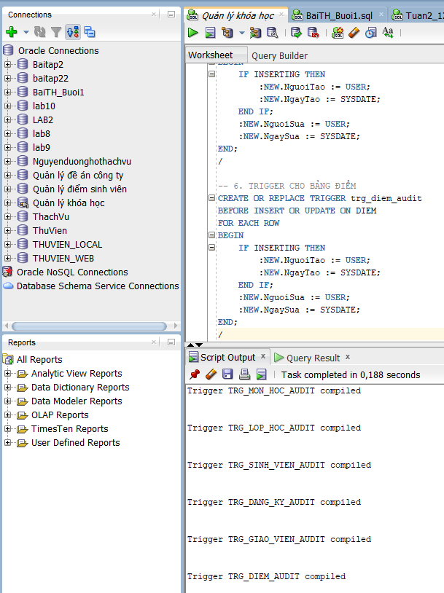
2. Viết trigger hiện thực yêu cầu sau: mỗi sinh viên không được quá 3 môn học
Code:
CREATE OR REPLACE TRIGGER trg_max_dang_ky
FOR INSERT ON DANG_KY
COMPOUND TRIGGER
-- Khai báo một mảng để lưu danh sách mã sinh viên vừa được chèn
TYPE t_sv_ids IS TABLE OF DANG_KY.MaSinhVien%TYPE;
v_ds_sinh_vien t_sv_ids := t_sv_ids();

AFTER EACH ROW IS
BEGIN
v_ds_sinh_vien.EXTEND;
v_ds_sinh_vien(v_ds_sinh_vien.LAST) := :NEW.MaSinhVien;
END AFTER EACH ROW;

AFTER STATEMENT IS
v_count NUMBER;
BEGIN
FOR i IN 1 .. v_ds_sinh_vien.COUNT LOOP
SELECT COUNT(*) INTO v_count
FROM DANG_KY
WHERE MaSinhVien = v_ds_sinh_vien(i);

IF v_count > 3 THEN
RAISE_APPLICATION_ERROR(-20001, 'Loi: Sinh vien ' || v_ds_sinh_vien(i) || ' da dang ky qua 3 mon!');
END IF;
END LOOP;
END AFTER STATEMENT;
END;
/
Kết quả:
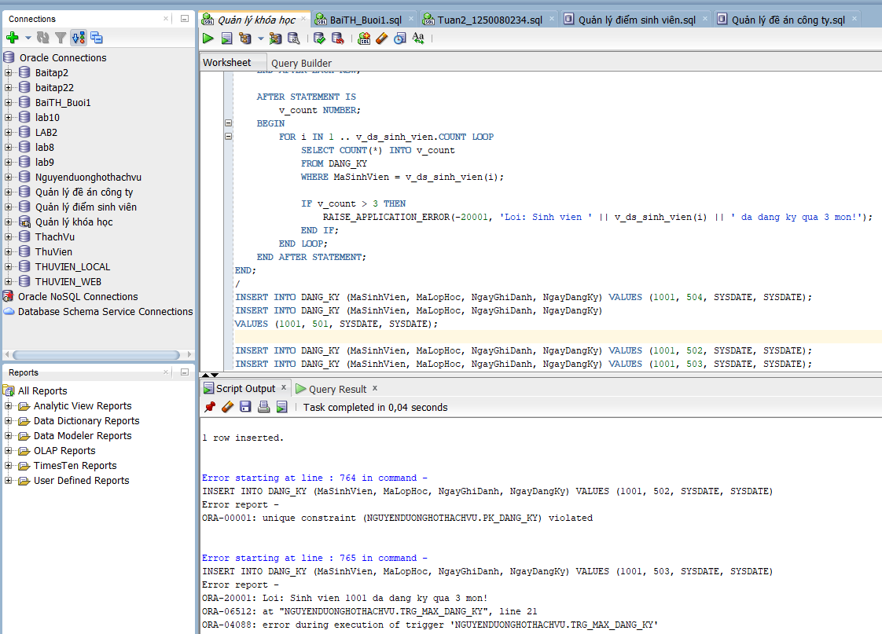
So sánh viết truy vấn dữ liệu ở từng ứng dụng so với viết truy vấn ở dưới stored như thế nào? Cho ví dụ.
 | Ứng dụng | Stored Procedure
Vị trí lưu trữ | Nằm trong mã nguồn ứng dụng (.java, .cs, .py). | Lưu trực tiếp trong cơ sở dữ liệu
Hiệu năng | Chậm hơn do tốn thời gian gửi chuỗi SQL qua mạng và Database phải biên dịch lại câu lệnh mỗi lần chạy. | Nhanh hơn vì mã đã được biên dịch sẵn và chạy trực tiếp trên Server của Database.
Bảo mật | Dễ bị lỗi SQL Injection nếu không xử lý kỹ. Lộ cấu trúc bảng trong code. | Bảo mật cao. Có thể chặn quyền truy cập trực tiếp vào bảng, chỉ cho phép thực thi Procedure.
Bảo trì | Thay đổi code SQL phải biên dịch lại và triển khai lại (deploy) toàn bộ ứng dụng | Chỉ cần thay đổi code trong Database, ứng dụng không cần khởi động lại.
Khả năng xử lý | Mạnh về logic nghiệp vụ phức tạp, giao diện người dùng. | Mạnh về tính toán dữ liệu lớn, xử lý hàng loạt bản ghi.

Ví dụ:
Viết ở ứng dụng:
Bước 1: App gửi lệnh lấy giá
SELECT GiaGoc FROM SAN_PHAM WHERE ID = 100;
Bước 2: App nhận kết quả (Ví dụ: 100$)
Bước 3: Code App tự tính: TongTien = 100 * 1.1;
Bước 4: Hiển thị 110$.
Nhược điểm: Nếu sau này nhà nước đổi thuế lên 15%, bạn phải đi tìm tất cả các chỗ trong mã nguồn App để sửa rồi cài đặt lại App cho khách hàng.
Viết ở Stored Procedure
CREATE PROCEDURE Tinh_Gia_Sau_Thue (p_id IN NUMBER, p_ketqua OUT NUMBER) AS
BEGIN
SELECT GiaGoc * 1.1 INTO p_ketqua FROM SAN_PHAM WHERE ID = p_id;
END;
Ưu điểm: App chỉ cần gọi đúng 1 câu: "Tính giá cho tôi sản phẩm mang ID 100". Nếu thuế đổi lên 15%, bạn chỉ cần vào Database sửa đúng 1 dòng code. Tất cả các App (iPhone, Android, Web) sẽ tự động cập nhật kết quả mới ngay lập tức mà không cần sửa code của App.

